Номер направления исследований | Наименование  направления фундаментальных исследований  (по Программе) | Важнейшие достижения ИЯИ РАН в 2012 году  ИННОВАЦИОННЫЕ РАЗРАБОТКИ, ГОТОВЫЕ К ПРАКТИЧЕСКОМУ ПРИМЕНЕНИЮ
1 | 2 | 3

II. Физические науки
13. | Современные проблемы ядерной физики, в том числе физики элементарных частиц и фундаментальных взаимодействий, включая физику нейтрино и астрофизические и космологические аспекты, а также физики атомного ядра, физики ускорителей заряженных частиц и детекторов, создание интенсивных источников нейтронов, мюонов, синхротронного излучения и их применения в науке, технологиях и медицине | Прецизионный соленоид с однородностью поля в центральной части ±2·10-4  По соглашению с ЦЕРН разработан, изготовлен и поставлен прецизионный соленоид с однородностью поля в центральной части ±2·10-4, который используется в накопителе позитронов для генерации интенсивных импульсных сгустков позитронов низкой энергии в эксперименте AEGIS.  ИЯИ РАН  Система отклонения пучка для диагностики продольных характеристик коротких сгустков электронов  По соглашению с DESY завершены разработка и изготовление, а также выполнен монтаж и испытания оборудования системы отклонения пучка для диагностики продольных характеристик коротких сгустков электронов на установке PITZ, DESY, Zeuthen. Данная система является прототипом полномасштабной системы специальной диагностики пучка в ускорителе международного проекта X-FEL. С учетом испытания прототипа, завершена разработка конструкторской и технологической документации для изготовления оборудования полномасштабной системы для X-FEL.  ИЯИ РАН  Резонатор дефлектора для измерений продольных характеристик сгустка электронов  По соглашению с DESY разработана и передана в DESY конструкция резонатора дефлектора для использования в эксперименте REGAE (Relativistic Gun for Atomic Exploration) для измерений продольных характеристик сгустка электронов длительностью до 100 фемтосекунд и эмиттансом 70 нанометров. По сочетанию параметров качества: достижимой точности измерений и эффективности использования ВЧ мощности для поворота пучка, разработанные дефлекторы аналогов в мире не имеют.  ИЯИ РАН  Разработка и создание измерителей формы сгустков для ускорителей J-PARC (Япония).  Принцип действия измерителей основан на когерентном преобразовании временной структуры исследуемого пучка в пространственное распределение пучка вторичных низкоэнергетических электронов, выбиваемых из мишени в виде тонкой проволочки, посредством модуляции высокочастотным полем с частотой равной или кратной частоте следования сгустков.  Три измерителя для ускорителя J-PARC, предназначенные для исследований в рамках проекта по увеличению энергии с 181 МэВ до 400 МэВ, были поставлены в J-PARC в феврале 2012 года.  Получено фазовое разрешение лучше 1° на частоте 324 МГц.  В качестве примера на рис. показано поведение формы сгустков в течение импульса тока пучка, измеренное одним из детекторов.  В настоящее время ИЯИ РАН является единственным институтом, разрабатывающим и создающим измерители подобного типа. Аналогов, обладающих требуемым разрешением 1° на частотах сотни МГц, не существует.  ИЯИ РАН  Рентгеновский ДЕнситометр для Массового Обследования Населения (ДЕМОН) с целью диагностики костных заболеваний  Прибор состоит из рентгеновского излучателя, денситометрического клина, люминесцентного гадолиниевого экрана размером 240 х 210 мм, короткофокусного объектива и цифровой видеокамеры фирмы «Андор». Информация с видеокамеры считывается в компьютер и обрабатывается специальным программным обеспечением, позволяющим одновременно получать в автоматическом режиме изображение кости и значение плотности костной ткани изучаемого объекта. Эта информация заносится в базу данных и сразу передается ведущим специалистам ЦИТО МЗ РФ для выдачи заключения и (в случае необходимости) назначения лекарств.  Используемая методика определения плотности с помощью денситометрического клина позволяет получить более высокую точность и стабильность при меньшей ( в 2,5 раза) стоимости прибора. Это достигается отсутствием сканирования, и следовательно более дешёвой механикой аппарата, снижением требований к стабильности рентгеновской трубки, отсутствием сложных калибровок.  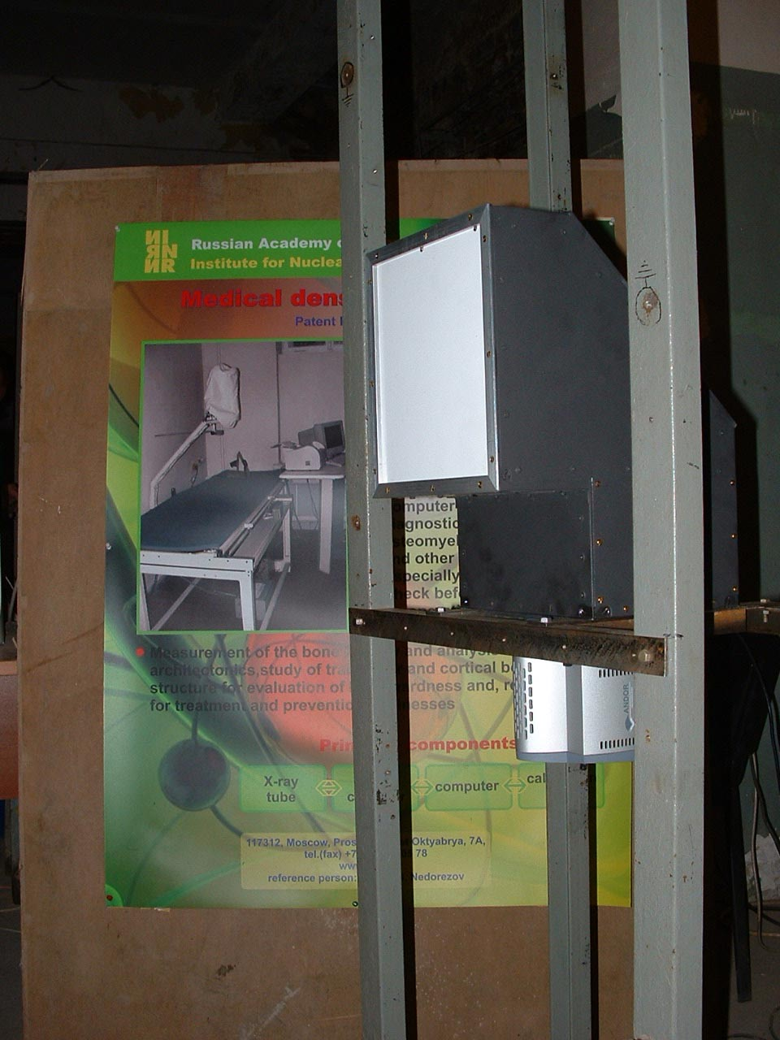  На методику с использованием денситометрического клина и соответствующего программного обеспечения ("ноу-хау") имеются патенты РФ :  1. Недорезов В.Г., «Устройство для проведения рентгеновских исследований». Патент (Полезная модель) RU 466166 U1 27.06.2005.  2. Руднев Н.В., Мушкаренков А.Н., Туринге А.А., Недорезов В.Г., «Софт-Медцентр» , Свидетельство об официальной регистрации программы для ЭВМ. № 2006612432. 15.06.2006.  ИЯИ РАН  Высокодозная брахитерапия на основе изотопа иттербия  Было проведено исследование спектра излучения нового источника для высокодозной брахитерапии на основе изотопа иттербия. Облучение нейтронами проводилось на установке РАДЭКС нейтронного комплекса ИЯИ РАН. Анализ спектра показал его соответствие стандартному спектру излучения Yb-169, что говорит о его применимости для радиотерапии.  ИЯИ РАН  Ионная терапия в онкологии.  Разработанный в ИЯИ РАН транспортный код SHIELD-HIT (Heavy Ion Therapy), предназначенный для математического моделирования в области адронной терапии в онкологии, подготовлен для включения в систему планирования облучений на пучке ядер углерода. Совместно с Университетом г. Орхус (Дания) представлен релиз демо-версии кода с необходимыми клиническими расширениями.  ИЯИ РАН

